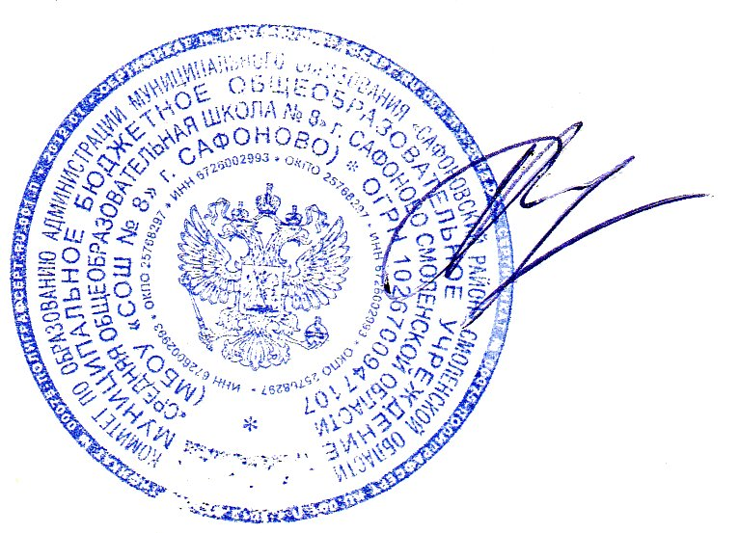
Рассмотрено  На заседании педагогического совета  Протокол №1 от 30 августа 2013 года | УТВЕРЖДАЮ  Директор школы  _____________ Русакова Е.В.

Порядок
оформления возникновения, приостановления, прекращения отношений между общеобразовательным учреждением и
обучающимися и (или) родителями (законными представителями)
несовершеннолетних обучающихся
муниципального бюджетного общеобразовательного учреждения «Средней общеобразовательной школы №8» г.Сафоново Смоленской области

I. Общие положения.
1.1. Настоящее положение определяет порядок оформления возникновения, приостановления, прекращения отношений между общеобразовательным учреждением и обучающимися и (или) родителями (законными представителями) муниципального бюджетного общеобразовательного учреждения « Средней общеобразовательной школы №8» г.Сафоново Смоленской области
1.2. Настоящее положение составлено в соответствии со ст. 53,54,55,57,60 (ч.12),61 Федерального закона «Об образовании в Российской Федерации» от 29 декабря 2012 года №273-ФЗ, Типовым положением об общеобразовательном учреждении, Уставом школы, Порядком приема граждан в общеобразовательные учреждения, утвержденным приказом Министерства образования и науки РФ от 15 февраля 2012 года №107, Правилами приема обучающихся в муниципальное бюджетное общеобразовательное учреждение «Среднюю общеобразовательную школу №8» г. Сафоново Смоленской области
2. Возникновение образовательных отношений
2.1. Основанием возникновения образовательных отношений в общеобразовательном учреждении является приказ учреждения, осуществляющего образовательную деятельность, о приеме лица в МБОУ «СОШ №8» с целью обучения или для прохождения промежуточной аттестации и (или) государственной итоговой аттестации.
2.2. В случае приема на обучение по образовательным программам предшествует заключение договора об образовании.
2.3. Права и обязанности обучающегося, предусмотренные законодательством об образовании и локальными нормативными актами учреждения возникают у лица, принятого на обучение, с даты, указанной в приказе о приеме лица на обучение или в договоре об образовании.
2.4. Договор об образовании заключается в простой письменной форме между учреждением и лицом зачисляемым на обучение (родителями (законными представителями) несовершеннолетнего лица);
2.5. В договоре об образовании должны быть указаны основные характеристики образования, в том числе вид, уровень и (или) направленность образовательной программы (часть образовательной программы определенного уровня, вида и (или) направленности), форма обучения, срок освоения образовательной программы (продолжительность обучения).
2.6. Прием на обучение в учреждение проводится на принципах равных условий приема для всех поступающих, за исключением лиц, которым предоставлены особые права (преимущества) при приеме на обучение.
2.7.Учреждение, осуществляющая образовательную деятельность, обязано ознакомить поступающего и (или) его родителей (законных представителей) со своим уставом, с лицензией на осуществление образовательной деятельности, со свидетельством о государственной аккредитации, с образовательными программами и другими документами, регламентирующими учреждение и осуществление образовательной деятельности, права и обязанности обучающихся.
3. Изменение образовательных отношений
3.1. Образовательные отношения изменяются в случае изменения условий получения обучающимся образования по конкретной основной или дополнительной образовательной программе, повлекшего за собой изменение взаимных прав и обязанностей обучающегося и учреждения, осуществляющего образовательную деятельность.
3.2. Образовательные отношения могут быть изменены как по инициативе обучающегося (родителей (законных представителей) несовершеннолетнего обучающегося) по его заявлению в письменной форме, так и по инициативе учреждения.
3.3. Основанием для изменения образовательных отношений является приказ, изданный руководителем учреждения. Если с обучающимся (родителями (законными представителями) несовершеннолетнего обучающегося) заключен договор об образовании, распорядительный акт издается на основании внесения соответствующих изменений в такой договор.
3.4. Права и обязанности обучающегося, предусмотренные законодательством об образовании и локальными нормативными актами учреждения, осуществляющего образовательную деятельность, изменяются с даты издания приказа или с иной указанной в нем даты.
4. Прекращение образовательных отношений
4.1. Образовательные отношения прекращаются в связи с отчислением обучающегося из учреждения в связи с получением образования (завершением обучения).
4.2. Образовательные отношения могут быть прекращены досрочно в следующих случаях:
1) по инициативе обучающегося или родителей (законных представителей) несовершеннолетнего обучающегося, в случае перевода обучающегося для продолжения освоения образовательной программы в другое учреждение, осуществляющее образовательную деятельность;
2) по инициативе учреждения, в случае применения к обучающемуся, достигшему возраста пятнадцати лет, отчисления как меры дисциплинарного взыскания;
3) по обстоятельствам, не зависящим от воли обучающегося или родителей (законных представителей) несовершеннолетнего обучающегося и учреждения в случае ликвидации учреждения.
4.3. Досрочное прекращение образовательных отношений по инициативе обучающегося или родителей (законных представителей) несовершеннолетнего обучающегося не влечет за собой возникновение каких-либо дополнительных, в том числе материальных, обязательств указанного обучающегося перед учреждением.
4.4. Основанием для прекращения образовательных отношений является приказ руководителя учреждения об отчислении обучающегося из учреждения. Права и обязанности обучающегося, предусмотренные законодательством об образовании и локальными нормативными актами учреждения, прекращаются с даты его отчисления из учреждения.
4.5. При досрочном прекращении образовательных отношений учреждение в трехдневный срок после издания приказа об отчислении обучающегося выдает лицу, отчисленному из учреждения, справку об обучении.

